|  |  |  |  |  |  |
| --- | --- | --- | --- | --- | --- |
|  | | **작성자** | **2019180049 윤우영**  **2019180046 김강휘**  **2016180015 김지호** | **팀명** | Survil |
| **주차** | **13** | **기간** | **2022.03.27~2022.04.02** | **지도교수** | **정 내 훈**(서명) |
| **이번주 한일** | * **윤우영: 태양 Blueprint->C++, 서버에서 클라로 전송하는 온도 크기 변경, 건물 짓기** * **김강휘: 서버 IOCP 작업(citizen,resource,player..)** * **김지호:** | | | | |

**<상세 수행내용>**

윤우영:

열화상카메라 모드를 할 때, 태양 빛을 꺼야 제대로 보이므로 blueprint로 작동하던 태양을 C++로 옮겨 열화상카메라 모드일 때 태양 빛을 끄게 했다.

온도를 서버에서 보낼 때부터 기존의 1/4만을 보내게 했다 4칸의 평균을 내어 1칸에 입력. 데칼의 개수를 줄여 사양을 줄이기 위함.

건물 모델링 3가지 추가

건물 생성 모드에서 1,2,3,4를 눌러 4가지 건물 중 하나를 선택해 선택된 그리드에 짓기 구현(네트워크 없이 클라 내에서만)

서버의 클래스화, 패킷 생성 후 전송 구현했으나, 지금은 버려 짐.

김강휘:

TCP서버는 IOCP서버로 변환하였고 클라이언트는 overlapped I/O로 구현하였다.

모든 object는 object class가 부모 class이며, 자식으로는 player, citizen, resource로 구현하였다.

Citizen은 생성 단계에서만 packet을 전송하고 이후 move가 변하지 않는 이상 전송하지 않는다.

현재 서버는 resource, citizen의 생성, citizen의 이동, 자원 채취까지만 IOCP로 구현되었다.

다음주에는 지형 쪽을 IOCP로 구현 예정이다.

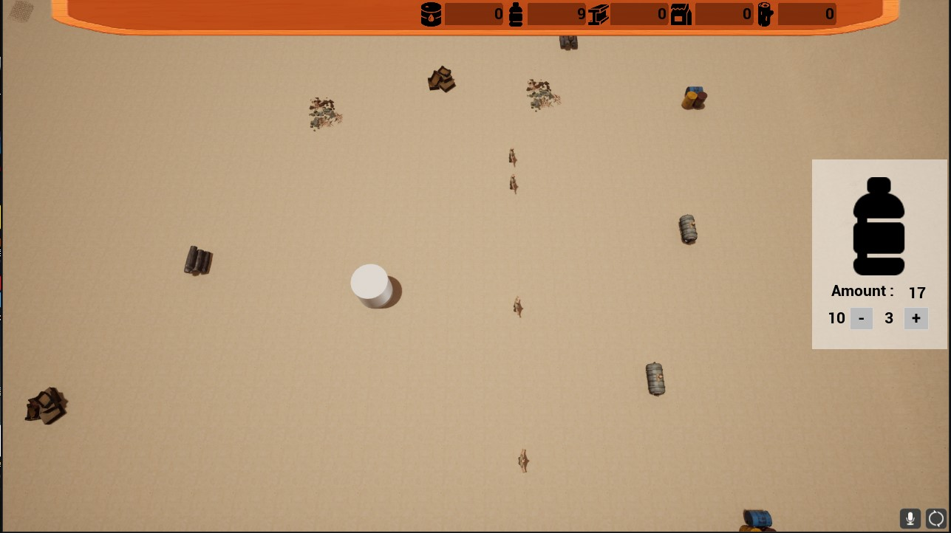

김지호:

|  |  |  |  |
| --- | --- | --- | --- |
| **문제점 정리** |  | **해결 방안** |  |
| **다음 주차** | **14** | **다음 기간** |  |
| **다음주 할 일** | 윤우영:  김강휘:  김지호: | | |
| **지도교수**  **Comment** |  | | |